
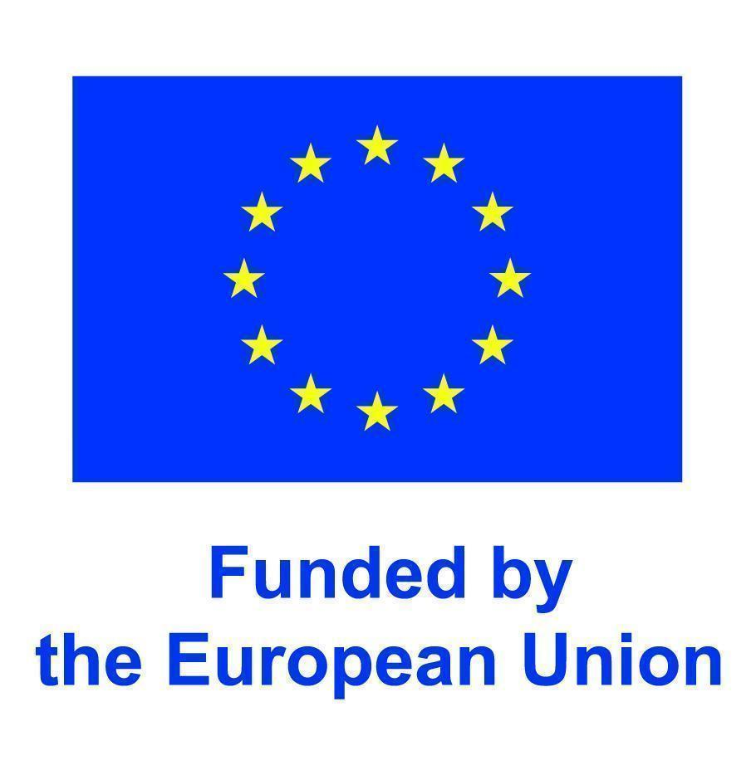
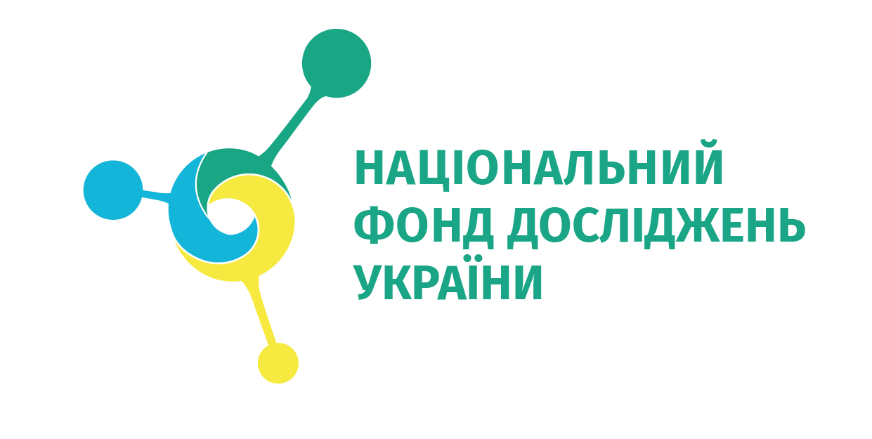
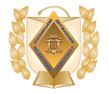
Проєкт

ПРОГРАМА
інформаційного заходу
«Окремі аспекти участі у Програмі “Горизонт Європа”

Дата проведення: 19 травня 2026 року
Формат: онлайн
Посилання для приєднання (платформа WEBEX):
https://heoinua.webex.com/heoinua/j.php?MTID=m4879917b8e0f301184578b3eea8e8fde

Час київський | Активності/спікери
09:30-10:00  10:00-10:05  10:05-10:15  10:15-12:40  10:15-10:40  10:40-11:05  11:05-11:35  11:35-12:05  12:05-12:30  12:30-13:00 | Реєстрація учасників  Технічний інструктаж модератора: Денис Ніколайчук, головний спеціаліст із комунікацій відділу «Офіс Горизонт Європа в Україні» НФДУ  Вітальні слова:  Ігор ТАРАНОВ, начальник відділу «Офіс Горизонт Європа в Україні» НФДУ (5 хв.)  Ігор ГЕРУШ, ректор закладу вищої освіти Буковинського державного медичного університету (5 хв.)  Робоча частина:  Можливості Програми «Горизонт Європа» у межах компонента «Дії Марії Склодовської-Кюрі» (MSCA): Олена ХАРІНА, головна спеціалістка відділу «Офіс Горизонт Європа в Україні» НФДУ  Кластер 1 «Здоров’я» – конкурси за робочою програмою «Горизонт Європа» на 2026-2027 роки: Таїсія Симочко, головна спеціалістка відділу «Офіс Горизонт Європа в Україні» НФДУ  Особливості та відкриті конкурси в межах ЄІТ: Максим КОЛІСНИК, головний спеціаліст відділу «Офіс Горизонт Європа в Україні» НФДУ  «Центр управління дослідженнями – Research Management Facility». Загальна інформація про конкурс за компонентом «Розширення участі та зміцнення європейського дослідницького простору»: Наталія ДІДЕНКО, заступниця начальника відділу «Офіс Горизонт Європа в Україні» НФДУ  Шляхи пошуку партнерів для спільного написання заявок: Олександр МОІСЕЄВ, головний спеціаліст відділу «Офіс Горизонт Європа в Україні» НФДУ  Сесія питань та відповідей

